国际自然保护地联盟
系列操作指南

自然保护地生态恢复指南



2019年发布
更新于2019年7月
国际自然保护地联盟（IAPA）由长白山国家级自然保护区管理局于2013年长白山国际生态论坛上提出，2014年在吉林省林业厅和长白山管委会的大力支持下正式成立，并挂靠在国际动物学会。联盟联合全球的自然保护地，积极开展国家、地区和国际层面的交流与合作，推动联盟成员开展生物多样性调查和监测，联合开展跨国、跨区域保护工作，采取行动应对全球气候变化对生物多样性的影响，提高社会公众保护意识，探索保护地周边友好发展战略，促进与打击在地非法环境犯罪，共同提供管理水平，努力实现人与自然和谐发展的目标。联盟第一届至第六届年会分别在吉林长白山、湖北神农架、四川唐家河和内蒙古汗马国家级自然保护区举行。截止2019年7月，共有125个自然保护地成员（国际54个）。

国际自然保护地联盟系列操作指南专门为自然保护地管理人员编制，坚持简短、可操作性强、链接全球已有最佳指南，并将在未来实践中不断总结，持续更新。欢迎积极提供修改意见，修改建议请发至：cbm_iapa@126.com

引用信息：
马敬能（周亭亭、解焱、时金松翻译）. 2019发布，2019年8月更新. 自然保护地生态恢复指南. 国际自然保护地联盟. 中国北京. 于__________（时间）从http://www.iapa.pub下载。

本操作指南主要编制和支持单位：
全球保护地友好体系（GPAFS）是由中国科学院动物研究所保护地友好课题组发起，得到2016年9月第六届世界自然保护大会支持，致力于生物多样性保护与经济社会友好协调发展的理论及实现模式的研究，推动国内外相关科研、产业发展和社会化协作。积极联合全球保护及其他领域科学家、企业、各类公益组织和社会公众，一起支持参与自然保护地周边友好型生产和生态保护，阻止全球生物多样性下降，共同积极应对全人类面临的这个巨大危机。关注www.baohudi.org及公共微信号“保护地友好”了解更多。




目录

1介绍 4
2 恢复栖息地的步骤 5
3 特殊栖息地问题 6
3.1湿地恢复 6
3.2红树林恢复 6
3.3控制外来植物 7
3.4森林 7
3.5病虫害防治 7
4. 致谢 8
5. 参考文献 8
附录1技术指南 8
A1保持连通性的重要性 8
A2 迁徙物种的特殊需要 9
A3 不同生境的保护 9
A3.1维护生态系统功能 9
A3.2保护水库生态系统 10
A3.3池塘和沟渠 10
A3.4沿海栖息地 10
A3.5草原及消防管理 10
A3.6 将陡坡农业恢复为森林 11
A3.7 建立自己的育苗基地 12
A4. 恢复和创建湿地和池塘 13
A4.1 河道的健康 14
A4.2 创建人工池塘 14
A4.3 管理水位 16
A5. 防火和灭火 17
A6. 种子传播者 17
A7. 物种重引入 18
A8. 人为补充种源 18
A9. 吸引鸟类 18
A9.1 使用鸟巢 19
A9.2 易于检查和清理 19
A10. 外来入侵物种的控制 19
A11. 鼓励通过自然本身进行的虫害防治 20
A12 建造鱼梯 20
A13. 要围栏还是不要围栏？ 21
A14. 在采石场建立新的湿地 22
A15. 在采石场崖壁上建立燕类筑巢地 23

自然保护地生态恢复指南
马敬能
周亭亭、解焱、时金松翻译
四条黄金法则！！
法则1. 恢复与其说是种草不如说是除草。
法则2. 识别自然栖息地的残余斑块，并引导这些斑块自然地向退化土地扩展，而不是对恢复区进行清理并重新种植。
法则3. 如果由于人类的活动而改变了土地剖面及水文状况，恢复土地剖面和水文状况就至关重要。
法则4. 不要试图通过引进外来物种来改善环境。

1介绍
许多自然保护地内的自然栖息地正在遭受破坏或面临退化。本文就如何恢复这些地区的生态功能及其原有的生物多样性提出了一些简单的操作指南。
总的来说，在生态恢复上，国际自然保护地联盟坚信“自然能做得更好，并且免费”！
由于不同地区的法律法规对保护地的类型及其相应区域的规定不同，当前保护地的管理程度也因国家而异。放任退化的栖息地不管，任其自然恢复，是一个最容易的选择，但很多时候，当地管理者都希望加速或引导恢复过程。
在任何情况下，修复工作进行之前都必须充分了解栖息地的原始自然状态及其生物多样性，并掌握已经发生的破坏或退化的原因和程度。

退化通常由以下一种或多种原因引起：
- 砍伐木材
- 台风、地震
- 火灾
- 因狩猎而灭绝了某个物种
- 以前的种植活动
- 排水系统、筑坝或更改河道
- 水体污染
- 家畜放牧
- 外来入侵物种的涌入
- 基础设施建设
- 开矿等

2 恢复栖息地的步骤
- 研究其原始状态。研究所有文献、历史记录和旧地图或早期卫星图像。对目前的状况和附近退化程度较低的类似栖息地进行地面调查。
- 确定退化的原因（见上面第1节的列表）。注意区分自然灾变和人为退化。
- 决定期望的最终结果。根据不同的保护目标——自然生态系统、生态系统功能、风景名胜、整体生物多样性或特定目标物种，作为制定期望和结果的指导。同时，也应考虑到保护地的相关分区。而且，需要搞清楚修复管理计划是需要优先考虑顶级植被，还是被阻碍的早期演替阶段，抑或是特定的物种。
- 计划最有效的方法来达到预期目标。最有效的方法可能是分阶段的，需要在数年内开展工作。制定十年计划，意味着需要尽量避免采取走捷径来达成最终的结果。
- 停止或逆转上述2）中确定的导致栖息地退化的原因。这通常意味着封山育林，严禁火灾、放牧、伐木或狩猎等。
- 确保土地剖面尽可能接近原始状态。这可能需要重新拉平人工堤岸、沟渠等，并通过在道路下建设大型排水通道恢复水流的连通性。
- 恢复水文条件。维持水路连通和季节性水位，这可能需要建立水闸，在必要情况下减少或增加水流量。
- 恢复栖息地连通性。修复各水体间的水文连接网络、在森林之间建立连通廊道等，以确保野生物种能够在栖息地恢复时重新栖居到受损栖息地。
- 确保有足够的种子、幼苗和物种组合可实现所期望恢复到的最终条件。如果退化是最近发生的，那么土壤中可能有种子和根系的储存，它们可以再生。否则，可能需要播种额外的种子或种植植物野生苗（见方框）等。
- 要恢复到顶极森林群落可能需要经历一个先锋或次生林阶段。这可以通过鼓励或种植一代快速生长、短命的次生林（r-对策）物种来达到，它们可以遮蔽地面草本植物，允许土壤形成，并提供足够的树荫，使缓慢生长的顶极物种得以繁衍。
- 如有可能尽量利用动物散播，只有必要时才采用人工播种方法。许多种子通过风或水传播，但动物是重要的种子传播者。犀鸟、鸽子、蝙蝠、松鼠，尤其是灵长类动物，将有助于丰富森林果树密度。哺乳动物的毛皮也会为许多草传播种子。
- 恢复动物群。这可能涉及重新引入基础物种。不要忘记植物需要动物来传播种子和授粉。参见并遵守《世界自然保护联盟（IUCN）重引入指南》（2013年，IUCN）
- 丰富生境。如果管理的目标是保护特定目标物种，管理者可能希望引导恢复演替方向，以改善特定物种的栖息地。这可能涉及种植额外的食用树（例如目标物种食用的果树或开花物种），或通过计划和控制砍伐、家畜放牧、火烧、洪水（如需要）来维持次顶极状态，以实现特殊或次顶极系列阶段的适宜栖息地镶嵌斑块。也可以通过供应食物、清除竞争对手、提供人工巢穴或巢箱、水坑、提供舔食的盐等方式帮助这些物种恢复。
- 在所有需要引进或种植一些植物的情况下，都仅使用当地土著物种。这些物种已经适应了当地的气候和土壤条件，是构建当地动物的栖息地的重要基础。外来物种可能与当地物种竞争，对当地动物群几乎没有好处，并可能导致土壤营养枯竭，不可持续。
- 不要试图通过引入观赏性外来物种来“改善”或“美化”自然保护地。
- 通过清除那些与所需恢复方向存在竞争或抑制关系的外来或当地杂草，对恢复进行护理和监督。记住第一黄金法则：生态恢复首要的工作是除草，而不是种植。（除草包括识别和剔除外来物种，在需要森林的地方遮阴草地，以及修剪那些窒息和扼杀目标物种的藤蔓）。后者被称为解放性疏伐。
- 保护和扩大还未退化的自然生境斑块。在山谷、陡坡、沟壑等处，经常会发现原始或接近原始栖息地的小斑块。这些应该是保护目标。在它们周围除草，让本地物种从这些残留的斑块中扩散出去，比尝试重新种植大面积的次生灌木要好。

3 特殊栖息地问题

3.1湿地恢复
人类对淡水的使用量越来越大，对淡水外的其他水体也造成了不同程度的污染，全球各地湿地几乎都面临着衰退的现状。例如，在热带，许多湿地都被排干变成了农田。但是对于湿地保护地管理人员来说，幸运的是，湿地本身有很强的修复能力，只要建立、修复和维持了适宜的水文条件，湿地就会自我恢复。人工湿地也很容易形成，如果能与天然水系网联通，甚至不需要特别引入合适的动植物，就可以建立完善的湿地系统。但在某些情况下，为了鱼类能完成繁殖活动，非常有必要在河流下游建立鱼梯。湿地极易受到上游水系区的污染，因此这种情况一旦出现，就必须确定污染源并将其消除。消除污染源头对单点性的污染源来说很容易，但对于由于农用化学品的大量流入导致水体富营养化的情况，消除起来却非常困难。
草甸湿地往往很容易生长树木，除非树木生长受到周期性洪水、放牧、燃烧或砍伐的控制，否则最终将会演替成为林地。这些管理方法都可用来保护开放的沼泽地和湿草地，但都需要进行仔细的规划和控制。
在修复和维持水文条件的时候，可能需要堵塞部分排水渠，以减缓保护地内人为加速的排水速度，还可能需要恢复因道路施工、大坝或堰堤而造成的水系连通中断，也可能需要建设水闸，以控制湿地水位变化，使其像自然状况下一样，随着季节涨落。

3.2红树林恢复
红树林是一种特殊的湿地类型，只在热带沿海区域的潮间带中存在。人类活动对红树林造成了的严重破坏，但只要破坏因素得到控制，它们很容易恢复。
在潮汐剖面上，红树林不同的物种分布在不同的高度上。种子大部分漂浮在海面上，或者可以由海潮带来。几乎没有必要去种植红树林，除非附近没有红树林的种子源。
清理并平整一个区域以种植红树林是非常错误的，红树林物种需要的是连续性的潮汐剖面。如果与正常的潮汐涨落切断，将会造成红树林的死亡。恢复工作通常包括推平养殖鱼塘的堤岸，恢复土地原来的轮廓，并使潮水进入整个红树林区域。
正常潮线以上地区可能都有红树林伴生种聚居，高潮线以上红树林与滩涂林、低地林共生。这些界面很重要，许多生活在邻近的森林鸟类和哺乳动物进出红树林，能带来更多的伴生物种种子，丰富整个生态系统。
许多红树林植物的花需要蝙蝠授粉。因此，保护这些蝙蝠的栖息地非常重要，它们可能在悬崖、洞穴、建筑物或其他远离红树林的地方栖息。
红树林提供了一个动态的镶嵌栖息地。开阔水域、沙滩和泥滩共同为鸟类、甲壳动物、鱼类和其他无脊椎动物提供了重要栖息地，从而构建了完整的红树林生态系统。所以，不要试图用红树林的幼苗覆盖所有的开阔的泥地和沙滩。

3.3控制外来植物
一旦本土的顶极物种开始繁盛，对下层土地形成荫蔽效果，许多外来植物就会死亡。但有些非常具有侵略性的物种可能需要采用更为精准的控制方法。如外来的藤蔓每年都要修剪一次，连续几年才会灭绝。多刺的物种，如马缨丹、含羞草、仙人掌等，可以用砍伐、燃烧，或者把树根拖出（使用大象或树木清除机!），水葫芦可以通过每年打捞进行控制。有关更具体的指导，可以访问全球入侵物种数据库网站。
如果可能，避免使用化学除草剂，采用其他替代控制方法。自然控制方法对生态系统的破坏要小得多。

3.4森林
在大自然中，每平方米的生境都包含了数目庞大，种类多样的种子。哪种种子能存活下来，占据什么样的位置，这取决于时间、阳光、土壤状况、湿度、是否存在正确的微生物、放牧压力、相邻植物对光、水、营养等的竞争。活下来的种子只是少数，每次繁殖都有成千上万的种子死去。
人工种植过程中，管理者通常会通过选择植物种类和种植地点，使植物具有高生存率和低死亡率。这会导致非自然的频率、空间分布和年龄结构，看起来不自然、提供生态服务功能的效率较低，能够支持的动物生物多样性也不平衡。
为了恢复近乎自然的生境，应避免进行直线种植，采用随机散播种子的种植方法；避免规律性的种植，每一个地点的都采用多样的物种进行种植，让自然进行选择。持续种植多年，确保自然地形成具有完善年龄结构的成年树群。
附录中介绍了野生种子采集、种子贮藏、苗圃、种植和运输方面的相关事项的信息。

3.5病虫害防治
很多森林工作者发现病虫害会严重危害森林中的树木，这是因为用单一物种进行大密度种植，通常都会吸引攻击该物种的动物和疾病。这些动物和疾病可能会积累到很高的密度和很强的破坏性。而森林工作者们大都关注的是很狭窄的物种范围，常常会用各种杀虫剂、杀菌剂等粗暴地解决这些问题。
在一个健康、平衡的自然生态系统中是没有害虫的。自然物种攻击并以其他物种为食，是森林多样性和生态功能的一部分。比如，以木材为食的甲虫和真菌会攻击老树、受损树和较弱树，它们扮演着选择的媒介，改善着相关树木种群的整体健康状况。同时，因为当地的稀有树种不会吸引许多特定的捕食者，它们的存在也促进了多样性。使用有毒物质杀灭害虫，总是会对生态系统产生不可预见的副作用，并影响其他相关物种的生存。
退化的栖息地中会有很多外来物种，恢复时候需要开展清除工作。除此之外，也可能会被大量的次生林物种侵占，这些次生林物种可能会吸引不自然的高密度毛虫、甲虫等。通常不需要控制这些东西，任何种类过多的物种也会吸引自己的捕食者和疾病，很快就会达到新的平衡。

4. 致谢
特别感谢Jeff McNeely对全文的仔细修改和建议。

5. 参考文献
Elton, C.S. (1958) The ecology of invasions by animals and plants. Methuen, London.
IUCN/SSC (2013). Guidelines for Reintroductions and Other Conservation Translocations. Version 1.0. Gland, Switzerland: IUCN Species Survival Commission, viiii + 57 pp.

附录1技术指南

A1保持连通性的重要性
连通性是一个重要的条件，它可以确保特定物种的各独立种群与其更大分布范围的总种群保持基因联系。如果没有这种连接性，孤立的种群将面临更多近亲繁殖危害，并且在任何随机或群体灾难发生时，降低重新占领该地点的能力。
许多物种需要在不同地区或栖息地类型之间进行季节性迁徙。例如，青蛙会从周围森林中出来在池塘里交配和产卵；往大了说，也可能是更大规模的海洋鱼类运动，如鲑鱼，它们需要获得冷淡水才能在上游河流中产卵。
迁徙格局最大的情况是，每年都有许多迁徙的水鸟从其北极繁殖区迁徙到亚热带的南部冬季觅食区，甚至南至澳大利亚和新西兰。这类物种需要在途中的停靠点补充能量或在所谓的通道中休息。
水坝、堰和其他障碍物对需要洄游的水生物种构成严重障碍。
由于原始群落中的物种一个又一个的灭绝，而群落外的物种又无法重新进入，因此小的孤立栖息地斑块无法保证种群的持续生存，会遭受物种丰富度下降带来的危害。

A2 迁徙物种的特殊需要
每年，利用我国东亚‒澳大利西亚迁飞路线上的湿地进行繁育、停歇和越冬的迁徙水鸟种类达到250 种，占东亚‒澳大利西亚迁飞路线水鸟种数(349 种) 的72%，个体数量达到数百万只，其中许多水鸟也在长江流域越冬。
许多洄游鱼类——三文鱼、鲟鱼、鳗鱼、鲨鱼、金枪鱼和许多远洋鱼类；兽类——如鹿、蝙蝠等物种；两栖动物，甚至昆虫，和其他一些动物也需要长途迁徙。保护工作需要考虑迁徙物种的栖息地保护和物种管理的相关问题。
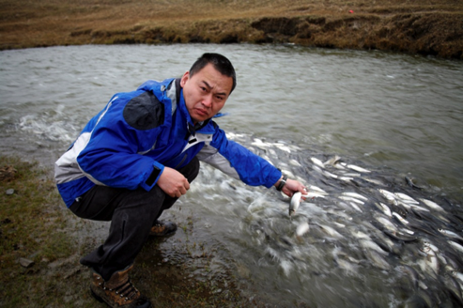
图1：洄游的鱼类

A3 不同生境的保护

A3.1维护生态系统功能
维护自然保护地周围的生态系统功能包括：
- 确保湿地生态系统得到保护，而且仅在可持续的范围内进行生产活动
- 保护水体免受污染影响，监测淤积水平，避免富营养化
- 通过梯田、侵蚀防治工程减少水土流失，保持周围土壤深度和健康度
- 通过梯田和拦水坝减缓水流
- 通过维护灌溉渠道、沟渠、水管、竹制排水沟等，减少水的浪费
- 通过让农业废料以绿肥的形式腐烂到土壤中，避免火灾（会杀死许多土壤分解者）
- 通过保持高度多样性减少病害
- 保持与湿地保护地相邻自然和半自然生态系统（林地、湿地、草地）健康运转
- 禁止在坡度超过25° 的斜坡上开垦种植，并将陡峭的农田恢复为草地和树林
- 保护邻近森林，禁止砍伐、焚烧和封闭放牧

A3.2保护水库生态系统
水库是为各种水文原因（蓄水、防洪、水力发电、灌溉等）而建造的人工湖泊，但许多水库也被证明是对生物多样性的非常有价值的场所，通常可用于多种用途。
鉴于水库不是原生态的生态系统，管理者有更大的空间来合理地“改善”其生物多样性功能，比如通过一些工程、种植特殊植被或引进各种当地野生动物等。

A3.3池塘和沟渠
湿地是高度动态的。但人工池塘和沟渠是相对静态封闭的，经常被植物淤塞。它们需要定期维护和清理，以保持其原始功能。即使是天然池塘也会随着时间的推移而改变，因为它们逐渐充满了沉积物和杂草。管理者必须决定是否让这些水体及其中的生物自然发展来实现湿地的目标，或者是否在某个理想状态进行人工干预，阻止变化，并管理植被和水流以保持其特定的状态。

A3.4沿海栖息地
海岸线形成了一个狭窄但重要的区域，通常具有很高的生物多样性，许多生物栖息其中。泥滩、沙滩、悬崖、砾石海滩、沿海沼泽和边缘红树林都包含着非常不同但丰富的软体动物、甲壳类动物、鱼类和植物的组合。它们是涉禽和其他鸟类的重要觅食区，也是每年从北部繁殖区和热带越冬区迁徙而来的鸟类的重要停靠点。许多种类的海鸥和涉禽沿着海岸线筑巢，海龟也是。
沿海植被对加固河流冲刷下游的冲积泥砂具有重要作用。这种冲积层被沿海植物固定住，并逐渐形成新的肥沃土地，供农业甚至沿海城市使用。

A3.5草原及消防管理
火是植被的重要的控制器。其破坏力是公认的，因此对火灾的看法通常是否定性的，管理者经常努力防止野火，扑灭任何发生的火灾，并帮助尽快恢复被烧毁的植被区域。但火灾并不总是对生物多样性造成负面影响，许多景观都是由经常性的燃烧形成的。火灾抑制了森林和灌木，并使开放的栖息地永存。
湿地管理者如果需要保持或增加草原时，他可能需要使用火，作为管理工具，并通过砍伐、放牧或洪水控制树木。

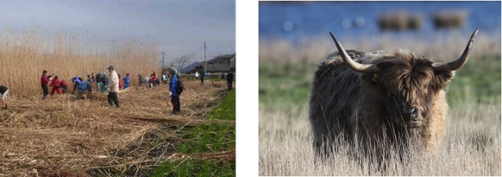
图2：割草放牧

芦苇床和各种草原支持着它们自己的特有动物群，但许多其他物种需要低矮的草地或开阔区域，而不是密集的高大植被。在自然界中，会有大型的草食动物，如鹿、野牛，甚至大象，在未被破坏的高大芦苇或草地与开阔的或放牧草地斑块之间保持平衡。在没有这些原始草食动物的情况下，草原管理者可以使用一定控制水平的放牧牛来打开一些湿地成为短草草原，以提供更多样的栖息地，维持更丰富的物种。

A3.6 将陡坡农业恢复为森林
在陡坡上耕种会导致国家最宝贵的资源之一——肥沃的土壤流失。中国的土壤流失每年达到数十亿吨，这对依赖于其生产力的生态系统和人类来说都是重大损失。在陡坡上耕种会导致土壤吸水的海绵功能丧失，在强降雨时起到排水沟作用的河床淤积，因而极大地增加了中国每年因洪灾导致的损失。
因此，中国政府一直在实施退耕还林计划，鼓励农民将超过25° 坡度的农田恢复为林地。帮助农民寻找种植所需幼苗，补偿退耕还林的农田( 有时以粮食的形式)。
农民也可能因各种其他原因重建森林植被。树木繁茂的地区会增添村庄的吸引力和改善生活环境，提供宜人的树荫和避风港，改善水土保持条件( 减少浇灌需求)，并鼓励能够控制当地害虫生长的野生动物。

在决定种植什么树木时，项目地管理者应避免种植太多的同一物种，因为单一植被在风景上缺乏吸引力，生态价值不高，不能吸引野生动物，能提供的环境服务不多，且更容易遭受害虫、疾病和明火的破坏。
减少农场水土流失的方法
- 修建梯田；
- 修建物理性或活植物性( 如竹子) 的堤坝，降低流下山丘的水流量；
- 在易受侵蚀的溪沟修建节制坝；
- 尽快在地表破坏处覆盖上植被；
- 通过种植树木( 农林间作) 提高土壤的渗水性；
- 在休耕期鼓励种植繁盛的绿肥作物；
- 种植防风林。

还应避免种植成片同年龄的树木。这会导致树冠稠密，遮挡了下层植被生长需要的阳光，随后地表会变得裸露、难看并难以维持。项目地管理者应着眼于建立由多种可以兼容的当地物种组成的、具有合理年龄分布的林地，确保其能够自我维持，无需进一步的管理投入。这将涉及种植合适的下层灌木、幼苗和稍大的幼树。
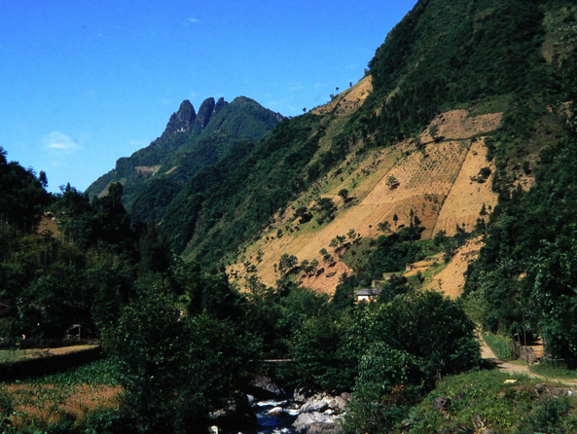
图3：陡坡上的耕地是水土流失和水污染的重要原因，急需植被恢复

在一年中的部分时间阔叶树会落叶的地区，比如温带林地或季风热带森林区，项目地管理者应在温带混种几种当地常绿物种( 如针叶树和冬青树)，或者在热带地区种植针叶树和月桂树。
如果林地有空心树干、树枝或巢箱为动物提供庇护所，有开花树木吸引吸吮花蜜的鸟类和昆虫( 如热带地区的刺桐和桂皮，温带地区的丁香花和酸橙)，有产水果的植物( 如热带地区的无花果树，温带地区的山楂树和橡树等)，林地能够吸引更多野生动物。
为获得植物资源来发展这样的林区需要做更多的工作。可能有必要建立一个小型苗圃，利用取自当地自然栖息地的种子或幼苗培植自己的树木和灌木。如果从公共的公园、林地或自然保护地采集种子，可能需要取得特殊许可。

A3.7 建立自己的育苗基地
选择合适的荫蔽处作为育苗基地，若遮阴不足，可以搭建荫棚。小苗圃会比大的容易管理。鉴定当地物种，从这些物种中选择部分到苗圃中培育，有些植物可以直接从源头移植到苗圃中，定期更换并及时移到需要生态恢复的林内，否则苗圃中马上就会长满成年树种了。当将苗木或小树苗从苗圃转移到开阔的次生林中时，应提前挖穴、准备客土与肥料，加强浇水管理，以保障成活。
在苗圃建设中，种植植物时，可提高生存率的几点提示如下：
- 为每棵树或幼苗挖好穴，加入客土，种植后及时浇水；
- 对于温带地区冬季植物，在一年中，在植物面临应干燥或风或寒害程度最低的时间把植物移植到野外。
- 叶子都落了的时候是移植的好季节；
- 保护幼树避免被牛、羊、鹿、猪或其他动物所啃食或踩踏；
- 采用育苗袋育苗或在挖根的时候带上土壤 ( 现在有特殊工具可以使用)，尽可能减少对根部的干扰；
- 在种植后到新根形成之前的第一周，要保证浇水，在植株基部的土壤形成一个能够保水的杯状。
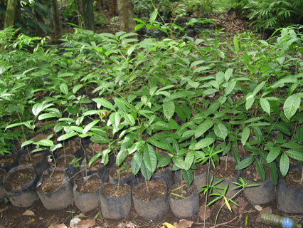
图4：培育野生苗种

A4. 恢复和创建湿地和池塘
一些大型湖泊，如洞庭湖，有退耕还湖的重大项目。这里的农民在夏季时候让洪水淹没他们的圩田，通过养殖螃蟹、小龙虾、鱼和鸭等，来替代种植农作物的谋生方式。
对于遍布中国的许多小湖泊和湿地而言，可以做的事情就很多了，只需简单地阻塞排水沟，允许干涸的湿地被洪水淹没即可。用沙袋在沟渠筑坝常常足以恢复小型湿地，让许多宝贵的湿地生物群和生态系统功能得以恢复。
另外，用黏土或塑料衬垫塞住洞口，注满地表水就可以创建新的湿地或池塘。通过营造多种水深度和底层基质( 泥、砂砾、礁石)，可以为更多的物种创建许多不同的生存环境。这些可以在单个的农田内做，也可以由一个社区共同努力完成，形成集体的池塘。
农田的优势就是池塘可以拥有多种功能，可以作为水库，给农作物灌溉、家畜饮水、养殖鱼类；可以改善当地气候；可以养育各种以昆虫为食的物种，如青蛙、蜻蜓和鸟类等。如果池塘内留有小岛，可以极大地吸引鸟类前来，它们会觉得这里远离食肉动物较为安全，可以成为它们栖息和繁殖的场所。
以拦沙坝的形式创建的小湖泊可以减少泥沙对沟道的侵蚀，也成为当地土壤保护工作的一部分。
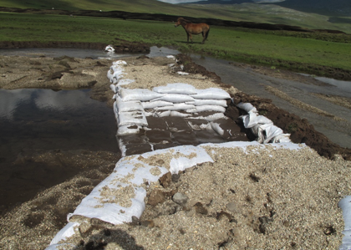
图5：沙袋拦截形成的小型湿地

A4.1 河道的健康
干净、氧气充足的水不仅看起来更美观，还可以让大量生物共存。受污染的、浑浊或富营养化的水，会杀死水生生物并产生难闻的气味、难看的浮渣，也是滋生蚊虫和危险细菌的温床，还会泄露到更广泛的生态系统内，对源头区域以外的地方造成更大的环境破坏和健康风险。
过于繁盛的水草会堵塞河道，减少水中的氧含量，造成一些物种如鱼类，因缺氧而相继死亡。清除和处理水草问题，管理费投入会更高。
河道和湿地管理的秘方是必须确保良好的自然或人工过滤效果，避免污染，保持良好的水流以确保水中氧气含量。水生环境中生存的生物数量越多，系统的稳定性越强，不同物种的突然消亡、水华、水草堵塞河道等情况就越不容易发生。

A4.2 创建人工池塘
水底的土壤、石头、各种附着物和隐蔽处，是水生动植物能够生长的关键。有意地在水底放置奇形怪状和充满孔洞的木头、石头，将为多种动物提供产卵及躲避被捕食的隐蔽处。种类繁多的动物是植物种子传播和生态系统营养循环的基础。
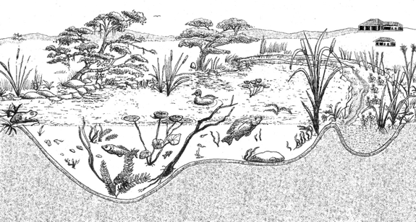
图6：合理使用塑料防渗漏层创建人工池塘，生物多样性和鱼类可以很丰富

岛屿与陆地隔绝，可以阻止人类和野生家猫的侵袭，是动物理想的筑巢和繁殖场所。上面有高大繁茂的树木，则可遮挡过强的阳光和风雨；有灌木和草丛，则能形成天然的动物隐蔽场所。
池塘和陆地交界带是水域最充满生机和变化、最富吸引力的区域。干湿两季水位的变化引起的生物种类和景观演变，在这里得到淋漓尽致的体现，这也是人们观察生态系统季节变化的最好地方。多雨季节，这里会是鲜花烂漫。在烂泥和水草之中如果仔细寻找，可以看到螃蟹、乌龟、青蛙，甚至菜青蛇。
靠近池塘的陆地上的高大的乔木为一些大型鸟类提供筑巢之地，浓密的灌木是小型鸟类栖息和徜徉嬉戏的地方，草丛是青蛙欢唱的隐蔽所。这种立体的植被结构，可以养育种类丰富的动物。
观赏小径是人们真正贴近自然的通道，使用天然材料( 或仿天然材料) 架起来，可以不受水位变化的影响，也不会影响各种生物的生存。小径在灌木和草丛间蜿蜒，或隐或现，树阴可以允许我们即使在阳光炎热时也可在此逗留。小径应该主要限制在陆地和水域交界处，也可以有限地深入到水域，但要远离岛屿和其他供动物繁殖的区域。观赏小径是重要的普及教育的地方，应有介绍生态演变、物种特点和保护野生动物的生动科普信息。
泥沙和污染物的过滤可以通过构建砾石基质的河床和增加滤食生物（如双壳类软体动物）来实现，而后者需要软沙或泥底才能居住。但是泥浆底物只能用在水流扰动最小且泥浆不会被搅动到水中的地方，另外，泥浆也可以通过种植适当的水草来固定。
一些最初看起来很漂亮的非原产水生植物最后可能会演变成严重的入侵杂草，如水葫芦（Eichhornia crassipes）或大薸（Pistia stratiotes）。要试着完全消灭这些植物，以避免重新定植。
在农田的边边角角，经常存在或出现一些永久性的或季节性的沼泽地。这些自然保护区本身就是非常宝贵的微型自然保护区。
水鸟和海龟可能需要安全的栖息地休息或觅食。海龟聚集湖泊中裸露的岩石上或树干上。白鹭和鸬鹚聚集在从水中冒出的树桩上或生长在小岛上。所有诸如此类的岩石、树干和小岛，都可以成为许多物种的重要夜间栖息地或繁殖地。有一些其他鸟类则需要密集的芦苇床或灌木丛(如小苍鹭、莺等)。
在一些国家，在人工湿地中，甚至鳄鱼的保护也可能是可行的，例如，在中国东部的扬子鳄的保护。

A4.3 管理水位
湿地管理主要是控制水位，使理想的湿地栖息地状况得以继续。对于自然水文状况保持完好的湿地，最好的环保行为就是了解并维护其水文能够自然地发挥生态服务功能。
但是，大部分情况下，原有的或自然的水文状况已经因水流改道、地下水位下降、水坝建设或其他影响等原因发生改变，湿地的管理者需要根据实际需要使用工程学或力学的方法提高或降低水位。
要判断湿地的某个区域需要增加或减少水量的时间，需要对当地生态状况有深刻的了解，并对预期结果做出明确的规划。这个时间将取决于候鸟到达该地点的时间、管理者希望多吸引哪些物种及了解不同物种的需求。涉禽和水鸟可能需要泥泞而带有沙地的河岸，水深为5 ～ 10cm，而鸭子和鹅可能更喜欢20 ～ 50cm 的水深。
注水或排水的时间将影响到植物茁壮成长或导致枯死，所以管理者需要知道其野生生物依靠哪些植物生存，并且必须在这些野生动物到来之前提供合适的水量来培育这些植物。
要学会这类知识和技能需要花费好几年的时间，中国普遍缺少专职的项目地管理者。这些知识并不是通过短期的培训就可以学会的。这也是发达国家保护地的指导人员通常是生态学家而非管理人员的原因，他们因为对野生动物的热爱和欣赏，将其视为自己的事业，而不是简单地把他们的任命当做一项工作。
我们可以将水处理分为两种类型：①通过加速排放一个区域内水来降低水位；②通过阻碍或阻塞排水渠道的方法提高水位。
有时候，管理者可能需要使用机械装置，如水车、风车或水泵使水向高处流动。
大部分的控水需求可以通过如图所示的简单小水闸系统进行管理。较大的湖泊可以通过水利厅操作的大闸门进行控制。湿地管理者可以使用多种装置，英国皇家鸟类保护协会发表了这些装置的应用技术指南。
(https://www.rspb.org.uk/Images/Water_management_structures_tcm9-214636.pdf)。
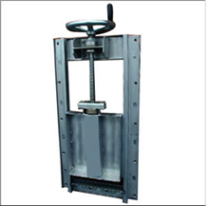图7：控制小流量的简易水闸

A5. 防火和灭火
火能够迅速摧毁生态系统，大部分火都是由人类无意或故意的行为造成的。闪电通常伴随着雷雨，使其不太可能导致野火发生，但是有时雨水在高空形成，到达地面之前就已经蒸发了。在这样的“干燥”闪电情况下，就会造成野火的爆发。
炎热、干燥、多风的天气是最容易发生野火的时期，中国几乎所有的地区都很容易受到火灾的影响，有时这些火灾可能超出消防控制能力范围，烧毁大面积的森林、灌木丛和农田，甚至会摧毁房屋，造成生命损失。
项目地所在农村居民的职责之一就是：注意不要引起火灾，警惕并提早发现野火，协助专业人员处理可能发生的火灾。
如果干燥情况一直持续，很有可能发生野火，当地媒体会发出警告。此时需要格外警惕，特别是吸烟的人经常随意扔掉烟头的地方更需多加注意。
中国大多数的森林地区已经建立了防火墙、守望塔和火灾发生时应遵循的程序。

A6. 种子传播者
所有植被类型都需要使用各种不同的种子传播机制来散布种子，开拓新的可用生境，确保生态系统的丰富性。一些植物，包括一些红树林物种，将种子掉到海里，潮汐作用会使它们在潮间带周围移动。一些树木，如柳树（Salix, Populus），利用风来散播种子。许多其他植物都有“钩住”功能的种子，附着在路过的动物的毛皮或人类裤子上，从而被不知情的媒介传播。生产可食坚果的树木，如橡树（Quercus, Lithocarpus）或栗子（Castanea），利用松鼠或日本松鼠来取走它们的果实，掩埋、储存或丢弃一些水果，从而帮助物种的分布。但是，有甜水果的树木和灌木需要引起以水果为食的鸟类或哺乳动物的注意，要么把水果运到栖木上，要么吃掉水果，把种子从粪便中排出。
果树和食果动物之间的这种相互合作是自然重新造林和填补空白的一部分，也大大增加了湿地带来更多植物物种和食果动物的多样性和兴趣。
无花果树（Ficus）、山楂（Crataegus）、山梨、柿子、野李子、马缨丹和许多殖民者灌木——Rubus, Sambuccus等，都以这种方式在湿地中传播种子，但如果吃水果的鸽子、椋鸟、拟啄木鸟、八哥、秀眼（zosterops）和各种松鼠群不在了他们也会很快的消失。
Dicaeum的啄花鸟是一组有趣的鸟类。这些五颜六色的小鸟以槲寄生Loranthus的粘性果实为食。有些种子会粘在它们的喙上，把多余的粘性种子从喙上涂抹到树枝上的习惯会把种子转移到新的生根地点。槲寄生的花也吸引了美丽的小太阳鸟，飞来飞去的样子也愉悦了人们的心情。
由于蝙蝠大多在夜间活动，因此它们在维持花卉多样性方面的作用常常被忽视，但蝙蝠在为红树林、Barringtonia和其他树木的许多花朵授粉方面都很重要。较大的蝙蝠吃水果。它们摘下大的水果，把它们带到一个方便的栖木上，然后慢慢地吃。芒果、Terminalia,、一些大无花果和木瓜几乎全部由蝙蝠来散布。依赖蝙蝠传粉的植物往往有下垂的悬挂的水果，这些水果更容易被倒立的觅食动物接触到！
一些悬挂在水道上的果树，如野生无花果，依靠鲶鱼来吃掉的水果，并将种子分配回上游的新河岸。

A7. 物种重引入
由于许多景观退化、破碎化、被污染或发生了改变，保护地面临着居住物种的快速改变。当它们面临自然灾害、极端天气事件或河流改道时，就会丧失物种。在自然界中，物种可以迅速迁移到合适的栖息地，或重新进入新的或改变了的栖息地。但是现在，这不再总是可行，因为世界各地的许多栖息地都是破碎化的，而且连通性很差。保护地管理者有责任通过监测、控制和必要时重引入的方法，人为地协助保护地保留或获得最多样和最合适的生物群。
鱼类、植物、一些昆虫的引种相对容易，但对于一些鸟类和哺乳动物来说可能非常困难。
有两种相关的引种形式。第一种是异地引种。异地引种包括从一个地点捕获个体并释放到另一个地点。这种操作方式可能需要恢复人工隔离的种群之间的联系，或重新补充已经灭绝的本地种群。
在异地引种的情况下，保持鸟类或哺乳动物尽可能短的运输时间很重要。它们只需要一个最低限度的检查，例如是否健康，是否能够在新家照顾自己等。把动物放在箱子里，甚至放在松散的布袋里，可以减轻它们的压力，这样它们就不会在挣扎时候伤害到自己，也不会看到令它们恐惧的人、狗、汽车等。
第二种主要的引种形式是针对长期圈养的野生动物，或者正在圈养中的获救的野生动物，后一种曾经受伤，被救下以后在圈养状态下恢复健康。除非是有意将该物种重引入到新的地点的行动，否则获救的鸟类通常应尽可能在靠近发现它们的地点放归。

A8. 人为补充种源
人工养鱼可以增加许多湿地的娱乐和商业价值。从养鱼设施中释放人工饲养的鱼苗可以增加商业鱼类或受欢迎的钓鱼种类的数量。自然发生的物种已经变得稀缺或局部灭绝，可以通过这种方式重引入。如果下游大坝或其他开发项目人为堵塞了成鱼到达上游繁殖地的自然通道，补充种源变得更加重要。
必须注意的是不要引入可能对本地湿地生物群有害的物种。通常可以从本地物种列表中选择合适的物种进行繁殖和储存。

A9. 吸引鸟类
提供合适的栖息地。种植可结果、开花、供栖息和筑巢的树木可以吸引鸟类。保护措施对鸟类的效果立竿见影。只要不在该区域内狩猎、结网或大声喧哗，就能吸引更多鸟类进入该区域。在有湖泊的湿地中，鸟类认为岛屿更安全，因此会选择小岛栖息和筑巢。

A9.1 使用鸟巢
许多鸟类可以通过提供合适的人工鸟巢箱来获得鼓励。不同的物种有自己的特殊需求，所以一定要为你想要鼓励的物种提供合适的设计和盒子大小。没有必要去发明，互联网上提供了经验证的良好设计，如https://thebirdersreport.com/resources/nest-box-birdhouse-plans。
表1：一些常见鸟类适应的巢穴类型
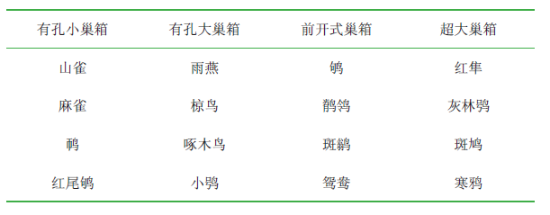

A9.2 易于检查和清理
巢箱应当设计得易于检查和清理。
在巢箱顶部安装一个容易抬起但不会落下的防水铰链。汽车内胎或丁基橡胶是理想的防水材料。沿巢箱宽度方向将橡胶切开，然后沿巢箱背面用钉子将橡胶固定在顶部。
提供筑巢平台可以吸引一些体型很大的鸟类。例如，中国高原草地上设置了供以啮齿动物为食的猛禽筑巢的平台，中国东北地区采用木质平台供白鹳繁育。

A10. 外来入侵物种的控制
本地保护地管理者可以采取的措施：
- 监测新物种的到来和传播
- 向当地报告潜在危害物种
- 除非地方当局同意，否则不要尝试引进外来种子、作物或观赏植物。
- 寻求当地机构或大学的技术援助，以解决严重问题物种。
需要以下响应：
- 利用国家级或省级法律法规控制外来物种引进和释放
- 建立国家级数据库，有关此类物种的分布、应对经验和识别方法
- 提高人们有关生物入侵问题以及此地区已经识别的外来入侵物种的认识
- 建立问题外来入侵生物的实地监测
- 建立严重问题物种的控制或根除计划
警告：生物控制与任何有毒化学控制相比，对非目标物种的破坏性较小，但生物控制可能涉及进一步的外来物种的引入！
一个有价值的资源是全球入侵物种计划（GISP）的全球入侵物种数据库。
http://www.issg.org/database/species/ecology.asp?si=1890&fr=1&sts=&lang=EN

A11. 鼓励通过自然本身进行的虫害防治
一对有五只幼鸟的谷仓猫头鹰将在一个繁殖季节吃掉至少3000只啮齿动物（Elton, 1958年）。它们不是领土意识强的鸟类，在一个地区可能有许多巢箱，生活着几十只或几十只猫头鹰。在一项研究中发现，48个巢箱的猫头鹰，在8周内至少吃掉了17000只啮齿动物。在没有猫头鹰控制的情况下，仅在那几周就会出生数千只啮齿动物。
一些有助于虫害防治的实用方法：
- 为关键猛禽物种，保留自然植被，并建立高耸的巢箱；
- 保护洞穴和房顶的蝙蝠栖息地；
- 欢迎燕子和雨燕在谷仓和房顶筑巢；
- 将蛇视为农友而非敌人（大多数蛇无毒，除非被激怒，否则不会做出攻击的行为）；
- 保护蜻蜓、青蛙等的湿地栖息地生物；
- 为虾、猛禽、椋鸟、黑卷尾等提供便利的栖息场所；
- 限制在农田中使用杀虫剂。

A12 建造鱼梯
许多鱼类在河流上游交配和产卵，那里温度较低，水中氧气含量较高，但成鱼生活在河流下游，甚至大海中。因此，它们需要在河流上游和下游之间繁殖洄游。堤坝
和其他构筑物的建造使得洄游变得不可能，除非我们人为地创建一些鱼类可以通过的单独的平缓通道。我们把这些结构称为鱼梯，它们是维持河流连通性的非常有效的方法。网络上可以找到许多设计，可以融入项目地结构化规划中，给所有新的和已有的障碍设计鱼梯。
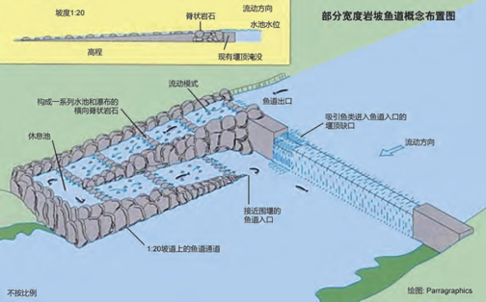
图8：鱼梯的设计

A13. 要围栏还是不要围栏？
围栏很昂贵，需要经常维护，也会对野生动物造成很大的伤害。它们应在绝对最小值下使用。
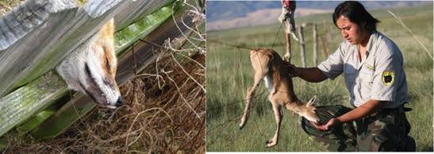
图9：被围栏杀死的动物

一些保护地管理人员认为有必要设置围栏，以防人类和家畜进入，并保护野生动物。在一些情况下，这可能是必要的，但一般来说，这种看法是一种过时的、孤立的自然保护区概念。目前对保护区的普遍看法是，必须对保护区的管理进行统一规划，并将其纳入更广泛的区域中。野生动物需要渗透到景观中，享受景观的连接性。
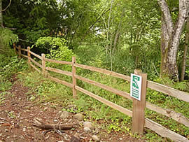
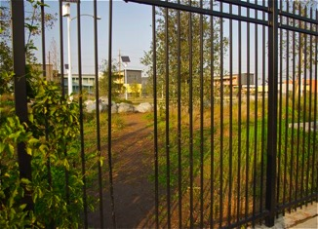
图10：各种围栏

保护的需要并不在保护地的边界处结束，其周围社区不应被视为专用封闭区域。
自然保护地是许多鸟类、鱼类和其他生物可以休息、觅食或繁殖的安全港口，但它们大多不局限于保护地的边界内，而是更多的到邻近的农田、草地或其他湿地，甚至城市地区觅食。
围栏可能有助于起到阻拦人们或家畜不要进入保护区的敏感区域，但用围栏将人排除在外的想法通常是徒劳的。哪怕最昂贵的篱笆，只要锯断也就没用了。
电子围栏有时可用于限制大型哺乳动物入侵保护地以外的农业区。

A14. 在采石场建立新的湿地
由于其他工程工作而在保护地内形成的池塘、孤立的小湖泊可以简单地单独使用。湿地动植物自然再生，成为爬行动物、两栖动物、蜻蜓和部分鸟类的避风港。
在湖的边缘，有必要进行一些工程来建立一条海岸线，并使小海湾中冲积扇的陆地轮廓变得平滑。
一旦调整了土地剖面，就不需要种植任何湿地植被。当地有足够的种子来源，只要不干扰合适的栖息地，水草就会在适当的地带生长。
适用于此类工程的区域可在地理信息系统地图上确定，但大多靠近第一次挖洞以建立岩石和砾石河岸的道路。当湖剖面太陡，导致注入湖中的额外土壤将在湖的深处消失时，这项工程就没有用了。
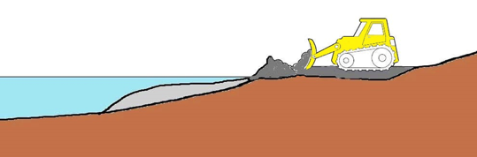
图10：人工建立一条海岸线

A15. 在采石场崖壁上建立燕类筑巢地
崖沙燕喜欢聚集在可以筑巢的开放的河岸。如果河岸是合适开洞的沙子质地，崖沙燕可以自己挖掘洞穴筑巢。但在欧洲，人们发现它们会被人工形成的巢穴吸引，一些采石场有理想的条件来建造这样的结构。
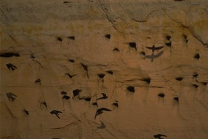
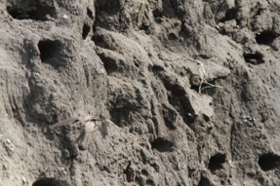
图12：上面的照片显示了欧洲（左）和呼伦贝尔（右）的天然巢穴

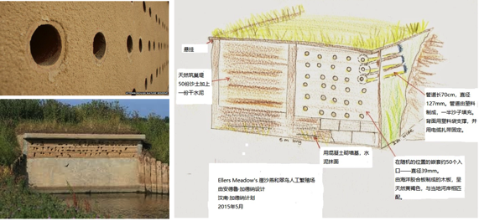
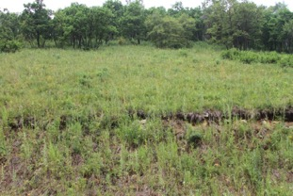
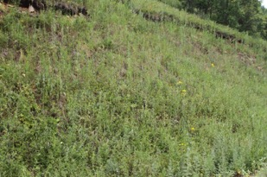
图13：人工巢穴设计案例
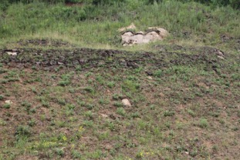

图14：中国多布库尔陡坡面植草

